**Все ли в порядке с теоремой Гаусса?**

Сумма двух компонент электрического поля





Пусть заряд в запаздывающий момент времени  находится в начале координат. Вообразим сферу радиуса  с центром в начале координат и вычислим нормальную компоненту электрического поля в момент  на поверхности этой сферы. Для этого вектор  необходимо скалярно умножить на вектор нормали  , где  есть вектор проведённый из начала координат в точку поверхности сферы. При данных условиях, поскольку для всей поверхности сферы запаздывающий момент одинаков и заряд в этот запаздывающий момент находится в начале координат, то  и . Отсюда









Интересно, что ускорение заряда не входит в формулу для нормальной компоненты электрического поля.

Нормальная компонента электрического поля зависит только от скорости заряда в момент . Выберем направление скорости заряда в этот момент в качестве оси и введём сферическую систему координат. В этой системе 



Интеграл по поверхности сферы



В данном рассмотренном выше случае соответствует теореме Гаусса.

Но возникает вопрос, будет соответствовать ли теореме Гаусса этот интеграл по той же поверхности, но в другие моменты времени? Для простоты рассмотрим практически важный случай, когда векторы ускорения и скорости заряда сонаправлены. Уравнение движения заряда для этого случая





Расчёт запаздывающего момента  производится с помощью разрешения уравнения вида (это уравнение записано с помощью теоремы косинусов)



Нормальная компонента электрического поля



Для упрощения аналитического вывода формулы запаздывающего момента можно применить два приближения: приближение малых скоростей  и приближение малых ускорений 

В приближении малых скоростей при  уравнение для вычисления запаздывающего момента принимает вид



А в приближении малых ускорений при 



В приближении малых ускорений аналитически решать все же проще







Откуда



Нормальная компонента электрического поля в приближении малых ускорений 



Теперь необходимо определить радиус векторы. В декартовой системе





где







а



Следовательно, с использованием сферических координат эти векторы запишутся





Скалярные произведения  






Второе скалярное произведение, учитывая что 



Сумма скалярных произведений



радиус Лиенара Вихерта





Нормальная компонента поля 





Интеграл по поверхности сферы



Численный расчёт этого интеграла при z__0 := 0.5 R0 := 2 tau__0 = 0, v__0 = 0.9, c = 1

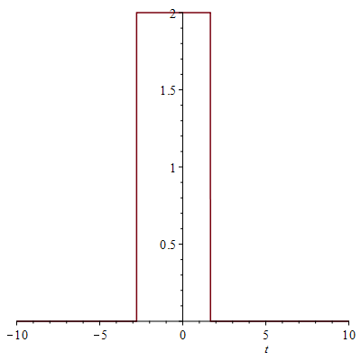

Следовательно, для равномерно движущегося заряда теорема Гаусса выполняется в случае использования потенциалов Лиенара Вихерта

Более общий случай (векторы ускорения и скорости заряда сонаправлены).





Расчёт запаздывающего момента  производится с помощью разрешения уравнения вида (это уравнение записано с помощью теоремы косинусов)



Нормальная компонента электрического поля



с использованием сферических координат векторы запишутся





Скалярные произведения







Второе скалярное произведение, учитывая что 



Сумма скалярных произведений



Ещё



И



Теперь нормальная компонента поля



радиус Лиенара Вихерта



